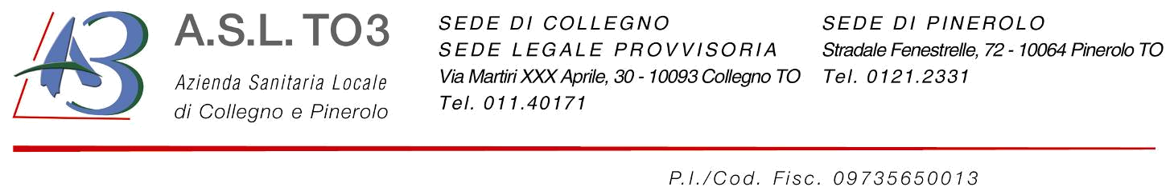

S.C. DISTRETTO DI ORBASSANO – Educazione alla Salute

Prot. n. 0085779 del 14.11.2008

“ VIAGGIO A DENTOPOLI ”

INCONTRI SULL’IGIENE ORALE RIVOLTI AGLI ALUNNI FREQUENTANTI LA SCUOLA DELL’INFANZIA.

ANNO SCOLASTICO 2008/2009

SCHEMA DEL PROGETTO

- PREMESSA

- DESTINATARI DELL’INTERVENTO

- FINALITA’ DEGLI INCONTRI

- OBIETTIVI

- CONTENUTI

- ARTICOLAZIONE DEGLI INCONTRI

- VALUTAZIONE

- MODALITA’ OPERATIVE

- RISORSE ISTITUZIONALI, ORGANIZZATIVE, PROFESSIONALI

- PREMESSA

In relazione al Protocollo d’intesa fra Provveditorato agli studi di Torino e ASL 5 per gli interventi d’educazione sanitaria, viste le esigenze manifestate dalle scuole attraverso gli Insegnanti Referenti alla salute nella sede del “Gruppo Misto di Distretto”, si conviene l’opportunità di organizzare degli incontri informativi sulla corretta igiene orale.
L’esigenza espressa dagli Insegnanti è quella di migliorare la conoscenza fra gli alunni delle condizioni, dei comportamenti capaci prevenire l’insorgenza della carie dentale.

- DESTINATARI DELL’INTERVENTO

Alunni frequentanti l’ultimo anno delle Scuole dell’Infanzia dei comuni compresi nel territorio di competenza del Distretto di Orbassano .

- FINALITA’ DEGLI INCONTRI

Prevenire l’insorgenza di carie, migliorando le conoscenze delle norme di base per una corretta igiene orale

- OBIETTIVI

Al termine degli incontri gli alunni saranno in grado di :
- Identificare i momenti della giornata adatti per effettuare una corretta igiene orale
- Elencare le tipologie di denti, funzioni
- Definire in modo appropriato le condizioni che favoriscono l’insorgenza della carie
- Usare in modo corretto, in relazione all’età, lo spazzolino da denti

5) CONTENUTI

- Concetto di igiene
- Tipologie di denti, loro funzioni.
- La placca – il tartaro – la carie,
- Il corretto uso dello spazzolino (dimostrazione pratica in piccoli gruppi)

